Название доклада на конференцию
«Физика – наукам о жизни»
И.И. Иванов¹, П.П. Петров², С.С. Сидоров¹
¹ ФТИ им. А.Ф. Иоффе, Санкт-Петербург, 194021, Политехническая, 26
² СПбПУ, Санкт-Петербург, 195251, Политехническая, 29
эл. почта: ivanov@mail.ioffe.ru
Настоящая инструкция набрана в текстовом редакторе MS Word, который должен использоваться при подготовке тезисов. Инструкция фактически является шаблоном, содержащим стили Заголовок 1, Заголовок 2, Авторы, Организации, Контакты, Обычный, Подпись к рисунку, Нумерованный список, Список литературы. Стили не должны модифицироваться автором, их следует применять в соответствии с названием.

Оформление тезисов
- Текст тезисов необходимо набрать или вставить именно в данный шаблон. Каждый отдельный фрагмент текста обязательно должен быть оформлен в одном из стилей, предусмотренных этим шаблоном.
- Рисунки должны быть встроены в текст. Во всех надписях на рисунке, как и в тексте, следует использовать шрифт Times New Roman, размером 10 пунктов. При необходимости у автора может быть запрошен оригинальный файл. Рекомендуется использовать векторные форматы графики (*.eps, *.wmf), при необходимости использования растровых изображений – формат *.tif без компрессии, с разрешением не менее 300 dpi.
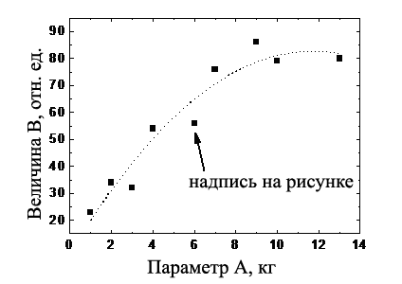
Рис. 1. Зависимость величины B от параметра А.
- Формулы и математические обозначения должны быть набраны с помощью формульного редактора Microsoft Equation: .
- Ниже приведен рекомендуемый формат таблиц.
Табл. 1. Подгоночные параметры
Подгоночные параметры | a | b
Подгоночные параметры | 1 | 2
- Объем печатной версии тезисов, включая встроенные рисунки и таблицы, не должен превышать 1 стр.
- Ссылки [1] и список цитированной литературы нумеруется цифрами в квадратных скобках.

Литература
[1] E.A. Tugova, V.V. Gusarov. J. Alloys Compd. 2011. 509 [5]. 1523-1528.
[2] Е.А. Тугова, В.В. Гусаров. Сборник тезисов докладов «9-й семинар СО РАН – УрО РАН Термодинамика и материаловедение». 2014. С. 40 (30 июня-4 июля, г. Новосибирск).
[3] Гусаров В.В., Альмяшева О.В. Глава 13 в кн: Наноматериалы: свойства и перспективные приложения. С. 384-409 / Коллектив авторов. Отв. редактор А.Б. Ярославцев. М.: Научный мир, 2014. 456 с.

